Приложение № 1
«Spring in our place»

Автор: ученица 9 -- А класса Патеева Алина_____________________________ ___ (имя и фамилия).
Учитель: Завьялова Светлана Юрьевна____________________________________________________________ _(ФИО).
Школа: ТОГБОУ « Жердевская общеобразовательная школа-интернат стеднего(полного) образования»______полное название школы______________________
Населенный пункт: _город Жердевка____________________________________________________
Регион: _Тамбовский______________________________________________________________

Почему весна в Москве - сущий ад?

Есть одно русское слово, которое каждый встречающий весну, не важно, где он живет, должен знать - это слякоть, чудесный звукоподражательный термин, который переводится, одновременно, как "размазня" и "грязь".

Через некоторое время в конце марта /начале апреля, улицы России и дороги исчезают, а заменяют их огромные потоки густой, коричневой грязи, усыпанной случайным дрейфом льда. Это не только в сельской местности, которая слабо развита, но и в самом центре Москвы. Ходьба превращается в умение избегать грязевые лужи. Пешеходное движение замедляется, так как пешеходы пытаются ориентироваться в городских тротуарах - они жутко неровные и ухабистые. Поскольку снег зимой превращается в дождь, он собирается в свои невероятно большие трещины, они превращаются в настоящие бассейны грязи. Высокие груды снега, покрытого коркой в черной саже месяцами абсорбирующего автомобильного выхлопа, выравнивают эти грязные улицы, наполняя город особенной красотой.
В этом году зима в России, как в Европе, была особенно долга и жестока – или как русские говорят:
… проблема, однако, не в погоде . Это - инфраструктура Москвы, у растянувшейся столицы, которая является родиной 11.5 миллионов человек официально и до 17 миллионов неофициально, нет почти стеков в ее дорогах, оставляя тающий снег и лужи грязи в стагнации, некуда идти. Разбитые дороги ежегодно больше похожи на швейцарские ломтики сыра, пронизанные отверстиями и неровными покрытиями. Не зря гласит любимая русская поговорка: у страны есть две вечные проблемы – дураки и дороги.
..Несмотря на мрачную картину, некоторые россияне пытаются сделать лучше. В городе Твери, за пределами Москвы, есть 4x4 соревнования, чтобы видеть, кто может извергнуть самую высокую грязь. YouTube заполняется видео русских, которые прикрепляют лыжи к задней части машины, чтобы сделать большие лужи в городе.
И, в некоторых углах, есть определенная гордость за сезон. Там даже мало используется термин для этого - rasputitsa - два раза в год явление, которое появляется весной из-за таяния снега и осенью из-за дождей. Слово не имеет английского эквивалента, но лучше всего можно перевести как "когда дороги перестанут существовать". Да, сезон определяется плохими дорогами. Это, однако, не всегда плохая вещь - некоторые историки приписывают сезон с остановкой наступающих армий от Наполеона к нацистам. Если только жители России не должны страдать от этого тоже.

«Spring in my place».

Spring has come. Through the low hanging clouds became peep blue clear sky. This transparent blue it can only be spring. On the ground ran voiced streams. At first they were few, but every day they are increasingly cut through the ice streams of his. Early birds singing and ringing drops from the roof is filled with peace, spring music replaces the long winter silence and howling wind. Everything is set in motion: buds swell on the trees, the birds fly around on the branches. The days are getting longer and brighter. Rejoice in the coming spring and people.

Soon out of the ground to look out the first tentative green grass, swollen buds on the trees burst, and there will be amazing green leaves. In place of the white and gray come green and blue.

My favorite city in the spring transformed. All the people go out into the street, and suggest about the purity of their homes. Pupils tidy the school grounds, planting flowers, and dig in. pruned shrubs.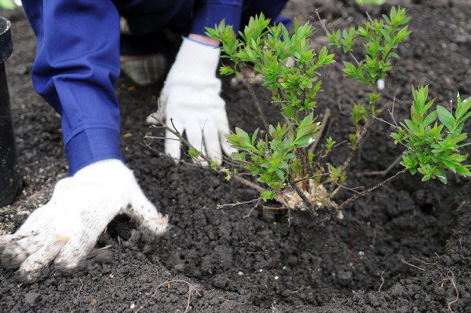

The mood at all, solar! You walk down the street, and in the soul of Spring! All smile at each other, and I want to sing. So you want to do good things for other people, from this very joyful at heart.
Birds flew in my city, and sing songs. Sparrows chirp merrily, and the flocks are in the trees. They are also happy spring, and they are now warm and well fed!
Flowering gardens as if giving people the opportunity even for a short time to get away from the gray of everyday life and be transported into a fairy tale with a happy ending: Spring triumphs over grim winter.

Интернет – ресурсы

- ABBYY Lingvo http://lingvopro.abbyyonline.com/en
- http://www.acronymfinder.com/ -lingvopro.abbyyonline.com/en
- Bibliomania http://www.bibliomania.com/bibliomania-static/index.html
- Google http://translate.google.com/
- Mr.Translate.ru http://mrtranslate.ru/languages/english.html
- Фото из архива автора.

